**迎仙镇邱庄村全面建设小康社会大事迹**

1. **脱贫攻坚取得新成效**

全村人口1091户，总人数5492人。邱庄村建档立卡贫困户148户，600人，截止到2020年末大张庄村贫困发生率已经降为0。在政府相关政策帮扶下已全部脱贫。对标全国和省市县标准同步进入小康社会。

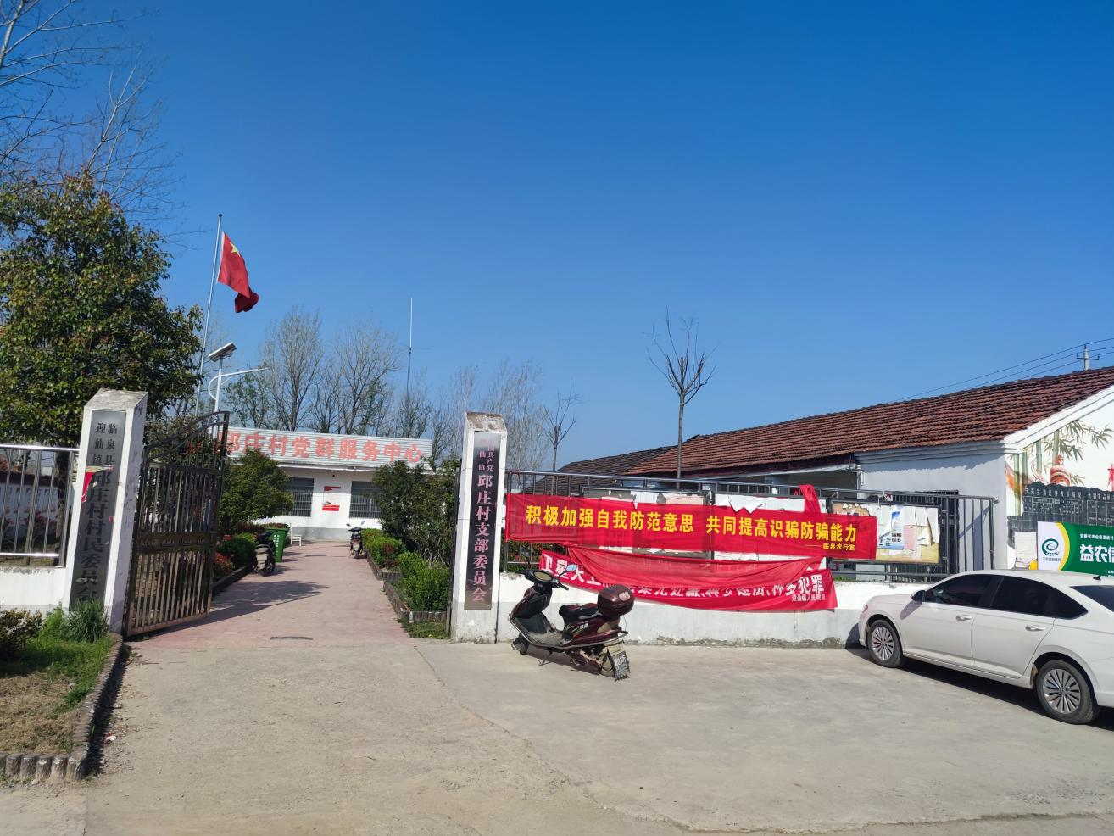**二、基础设施建设持续完善**

2017年以来，陆续建设郑土楼、东秦庄2个自然村的文化广场，文化广场的建成极大丰富群众文化生活;2019年建成高标准农田项目，给周边群众带来了就业机会，实现群众家门口就业；2019年全村范围内清理沟塘；13个自然村已全部安装路灯；村村通道路工程全面实现，群众家家户户用上了安全的自来水；网络光纤全覆盖，网上消费成为新业态。

**三、产业发展欣欣向荣**

2018年以来临泉县兄弟农场公司在邱庄村流转土地398亩，增加群众收入。

**四、美丽乡村建设取得新突破**

2021年大张庄村打造美丽乡村文化墙，力争加快村域升级美丽乡村建设步伐，力争三到五年全村9个自然村全部实现镇级美丽乡村目标。

**五．民生建设取得新突破**

  邱庄村新农村合作医疗保险完成全覆盖，让大邱庄村的人民群众做到看病有保障；大力提倡银龄安康保险，参保人员增加，若群众出现意外伤害减少家庭开支。2017年以来邱庄村共完成户厕改造328户，带动了群众更新卫生观念，让农民的生活环境发生了巨大变化。建设天网工程，时时对全村进行监控，保障了人民群众财产安全。